- 信息化知识

信息概念的层次：
- 本体论层次
- 认识论层次

信息的传输模型：

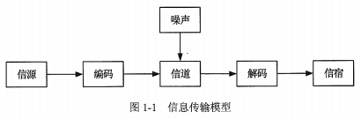

信息的质量属性：
- 精确性
- 完整性
- 可靠性
- 及时性
- 经济性
- 可验证性
- 安全性

系统的特点：
- 目的性
- 可嵌套性
- 稳定性
- 开放性
- 脆弱性
- 健壮性

信息化从小到大的5个层次：
- 产品信息化
- 企业信息化
- 产业信息化
- 国民经济信息化
- 社会生活信息化

信息化的基本内涵：
- 它的主体：全体社会成员，包括政府、企业、事业、团体和个人；
- 它的手段：基于现代信息技术的先进社会生产工具；
- 它的途径：创建信息时代的社会生产力，推动社会生产关系及社会上层建筑的改革；
- 它的目标：使国家的综合实力、社会的文明素质和人民的生活质量全面提升。

“两网”，是指政务内网和政务外网。

“一站”，是指政府门户网站。

“四库”，即建立人口、法人单位、空间地理和自然资源、宏观经济等四个基础数据库。

“十二金”，是指以“金”字冠名的12个重点业务系统。

国家信息化体系的6要素：
- 信息技术应用
- 信息资源
- 信息网络
- 信息技术和产业
- 信息化人才
- 信息化法规政策和标准规范

国家信息化体系6要素关系图：

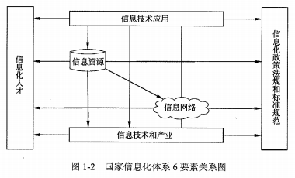

信息网络分为：电信网、广播电视网、计算机网。（也称三网融合）

我国在“十三五”规划纲要中，将培育人工智能、移动智能终端、第五代移动通信（5G）、先进传感器等作为新一代信息技术产业创新重点发展，拓展新兴产业发展空间。

信息技术的三大支柱：传感技术、计算机技术、通信技术。

传感器的构成由敏感元件、放大转换电路、数据处理等部分构成。

根据传感的对象划分，常用的传感器有位移传感器、加速度传感器、压力传感器、温度传感器。

RFID技术作为构建“物联网”的关键技术。

信息安全已成为影响国家安全、社会稳定和经济发展的决定性因素之一。

工业化与信息化“两化融合”的含义：
- 信息化与工业化发展战略的融合；
- 信息资源与材料、能源等工业资源的融合；
- 虚拟经济与工业实体经济融合；
- 信息技术与工业技术、IT设备与工业装备的融合。

国家信息化战略目标：
- 促进经济增长方式的根本转变。
- 实现信息技术自主创新、信息产业发展的跨越。
- 提升网络普及水平、信息资源开发利用水平和信息安全保障水平。
- 增强政府公共服务能力、社会主义先进文化传播能力、中国特色的军事变革能力和国民信息技术应用能力。

信息化发展的基本原则：
- 统筹发展，有序推进。
- 需求牵引，市场导向。
- 完善机制，创新驱动。
- 加强管理，保障安全。

基础信息网络和重要信息系统要同步规划、同步建设、同步运行安全防护设施。

电子政务是指政府机构在其管理和服务职能中运用现代信息技术，实现政府组织结构和工作流程的重组优化，超越时间、空间和部门分隔的制约，建成一个精简、高效、廉洁、公平的政府运作模式。

电子政务的内容：
- 政府间的电子政务（G2G）
- 政府对企业的电子政务（G2B）
- 政府对公众的电子政务（G2C）
- 政务对公务员（G2E）

企业信息化结构：
- 产品（服务）层；
- 作业层；
- 管理层；
- 决策层。

制造业是工业体系的基石和核心，是国民经济的主体，是立国之本、兴业之器、强国之基。

实施两化深度融合是企业落实《中国制造2025》战略规划的重要途径。

实施企业信息化的意义：
- 有利于形成现代企业制度和WTO形势下提高企业竞争力
- 有利于形成规模生产和供应链的完善
- 有利于企业面向市场和更好地服务于市场
- 有利于加速工业化进程
- 加快工业转型升级

推进企业信息化发展过程中应遵循以下原则：
- 效益原则
- “一把手”原则
- 中长期与短期建设相结合原则
- 规范化和标准化原则
- 以人为本的原则

ERP（企业资源计划）概念由美国Gartner Group 公司于20世纪90年代提出，它是由MRP逐步演变并结合计算机技术的快速发展而来的，大致经历了基本MRP（物料需求计划）、闭环MRP、MRPⅡ（制造资源计划）和ERP这4个阶段。

MRPⅡ的特点：
- 计划的一致性和可行性
- 管理的系统性
- 数据共享性
- 动态应变性
- 模拟预见性
- 物流、资金流的统一

ERP系统特点：
- ERP是统一的集成系统
- ERP是面向业务流程的系统
- ERP是模块化可配置的
- ERP是开放的系统

ERP系统的功能：
- 财会管理
- 生产控制管理
- 物流管理
- 人力资源管理

销售管理模块的功能：
- 对于客户信息的管理和服务。
- 对于销售订单的管理。
- 对于销售的统计与分析。

ERM（企业关系管理）相比CRM（客户关系管理）涵盖了更大范围内的管理对象，可以认为CRM是ERM的一部分。

CRM概念的三个要点：客户、关系以及管理。

CRM所涵盖的要素：
- CRM以信息技术为手段。
- CRM在注重提高客户的满意度的同时，一定要把帮助企业提高获取利润的能力作为重要指标。
- CRM的实施要求企业对其业务功能进行重新设计。

CRM三角模型：

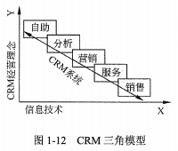

客户数据可以分为描述性、促销性和交易性数据三大类。

CRM应用设计特点：
- 可伸缩性
- 可移植性

CRM系统包括的功能模块：
- 自动化的销售
- 自动化的市场营销
- 自动化的客户服务

数据挖掘的直接对象一般包括关系数据库、数据仓库、事务数据库以及一些新型的高级数据库。

数据挖掘的任务分成两项：描述、分类和预测。

供应链管理（SCM）

供应链的特征：
- 交叉性
- 动态性
- 存在核心企业
- 复杂性
- 面向用户

供应链管理的分类：
- 根据供应链管理的对象划分：
- 企业供应链
- 产品供应链
- 基于供应链契约的供应链
- 根据其网状结构特点划分：
- 发散型的供应链网（V型供应链）：如石油、化工、造纸和纺织企业等
- 会聚型的供应链网（A型供应链）：如航空、汽车和重工业企业
- 介于上述两种模式之间的供应链网（T型供应链）
- 根据产品类别划分：
- 功能型供应链
- 创新型供应链

供应链系统设计的原则：
- 自顶向下和自底向上相结合的设计原则
- 简洁性原则
- 取长补短原则
- 动态性原则
- 合作性原则
- 创新性原则
- 战略性原则

原始电子商务：凡使用了诸如电报、电话、广播、电视、传真以及计算机、计算机网络等手段、工具和技术进行商务活动。

现代电子商务：指在网络环境下，买卖双方不需要见面，实现网上（线上）交易、在线支付（或者货到付款）、职能配送以及相关综合服务的一切活动，是完全创新的或者在一定程度上模拟传统商务流程的一种以信息化手段应用为典型特征的商业运营模式。

EDI（电子数据交换）是连接原始电子商务和现代电子商务的纽带。

电子商务的特征：
- 普遍性
- 便利性
- 整体性
- 安全性
- 协调性

电子商务系统架构：

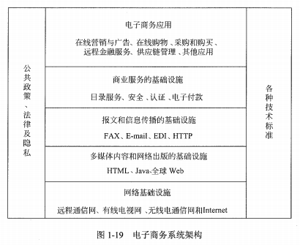

电子商务的类型：
- 按照依托网络类型来划分：
- EDI（电子数据交换）商务
- Internet（互联网）商务
- Intranet（企业内部网）商务
- Extranet（企业外部网）商务
- 按照交易的内容可划分：
- 直接电子商务：向客户提供无形商品和各种服务，如电子书、软件、在线读物、视频、证券、期货、旅游产品等；
- 间接电子商务：向客户提供实体商品（有形商品）及有关服务。
- 按照交易对象划分：
- 企业与企业之间的电子商务（B2B）：阿里巴巴
- 企业与消费者之间的电子商务（B2C）：京东、当当、苏宁、天猫
- 消费者与消费者之间的电子商务（C2C）：淘宝、易趣
- 线上与线下结合的电子商务（O2O）：餐饮、院线、会所等服务类连锁企业

电子商务对国民经济和社会发展的意义和作用：
- 推动国民经济增长方式转变
- 迎接经济全球化的机遇和挑战
- 促进社会主义市场经济体制走向完善

加快电子商务发展的基本原则：
- 企业主体，政府推动。
- 统筹兼顾，虚实结合。
- 着力创新，注重实效。
- 规范发展，保障安全。

建立和完善电子商务发展的支撑保障体系：
- 法律法规体系：认真贯彻实施《中华人民共和国电子签名法》。
- 标准规范体系
- 安全认证体系
- 信用体系
- 在线支付体系
- 现代物流体系
- 技术装备体系
- 服务体系
- 运行监控体系

商业智能（BI）通常被理解为将组织中现有的数据转化为知识，帮助组织做出明智的业务经营决策。为了将数据转化为知识，需求利用数据仓库、联机分析处理（OLAP）工具和数据挖掘等技术。

商业智能一般由数据仓库、联机分析处理、数据挖掘、数据备份和恢复等部分组成。

抽取（extraction）、转换（transformation）和装载（load），即ETL过程。

ETL服务包括：
- 数据迁移
- 数据合并
- 数据同步
- 数据交换
- 数据联邦
- 数据仓库

商业智能系统应具有的主要功能：
- 数据仓库
- 数据ETL
- 数据统计输出（报表）
- 分析功能

商业智能的实现有三个层次：
- 数据报表
- 多维数据分析
- 数据挖掘

数据分析系统的总体架构分为4个部分：
- 源系统
- 数据仓库
- 多维数据库
- 客户端

OLAP的实现方法：
- ROLAP：表示基于关系数据库的OLAP实现，以关系数据库为核心。
- MOLAP：表示基于多维数据组织的OLAP实现，以多维数据组织方式为核心。
- HOLAP：表示基于混合数据组织的OLAP实现，如低层是关系型的，高层是多维矩阵型的，这种方式具有更好的灵活性。

主流的商业智能工具包括BO、COGNOS和BRIO。

商业智能项目的实施步骤可分为如下6步：
- 需求分析
- 数据仓库建模
- 数据抽取
- 建立商业智能分析报表
- 用户培训和数据模拟测试
- 系统改进和完善

大数据（Big Data）具有5V特点：
- Volume（大量）
- Velocity（高速）
- Variety（多样）
- Value（价值）
- Veracity（真实性）

大数据是具有体量大、结构多样、时效性强等特征的数据。需要经过5个主要环节，包括数据准备、数据存储与管理、计算处理、数据分析和知识展现。

谷歌文件系统（GFS）和Hadoop的分布式文件系统HDFS奠定了大数据存储技术的基础。

云计算（Cloud Computing）服务的类型：
- IaaS（基础设施即服务）：IaaS服务单纯出租资源，盈利能力有限。
- PaaS（平台即服务）：PaaS服务的重点不在于直接的经济效益，而更注重构建和形成紧密的产业生态。
- SaaS（软件即服务）

云计算技术架构：

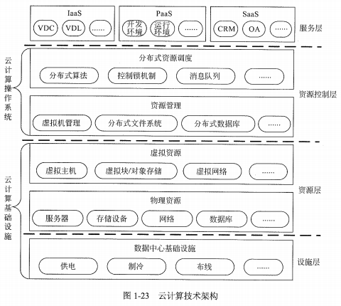

当前大众耳熟能祥的电子商务、互联网金融（ITFIN）、在线旅游、在线影视、在线房地产等行业都是“互联网+”的杰作。

随着信息技术的迅猛发展，城市智慧化已成为继工业化、电气化、信息化之后的“第四次浪潮”。智慧城市是新一轮信息技术变革和知识经济进一步发展的产物，是工业化、城市化与信息化深度融合的必然趋势。

智慧城市建设主要包括：
- 通过传感器或信息采集设备全方位地获取城市系统数据；
- 通过网络将城市数据关联、融合、处理、分析为信息；
- 通过充分共享、智能挖掘将信息变成知识；
- 结合信息技术，把知识应用到各行各业形成智慧。

智慧城市建设参考模型：

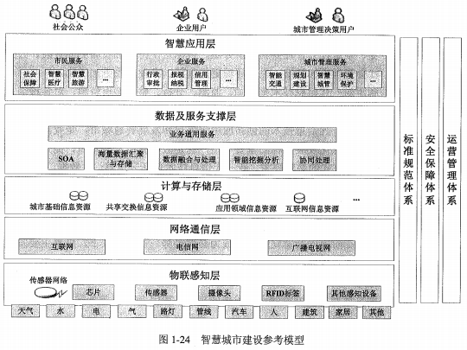

智慧城市典型应用：
- 公用事业智能化
- 城市智能交通
- 城市应急联动

- 信息系统集成及服务管理

电子联合会设立信息系统集成资质工作委员会，负责协调、管理资质认定工作，对资质认定结果进行审定。

评审机构分为A级和B级。A级评审机构可在全国各地区开展资质评审工作。B级评审机构可在本地区开展资质评审工作。

集成资质分为一级、二级、三级和四级四个等级，其中一级最高。

资质认定程序：
- 申请企业自主选择符合条件的评审机构并向其提交申报材料。其中，申请一级、二级集成资质的企业应向A级评审机构提交申报材料，申请三级、四级集成资质的企业可向注册所在地的B级评审机构提交申报材料，或向A级评审机构提交申报材料。
- 一级、二级集成资质的现场评审，应由见证机构进行见证并出具见证报告。
- 对通过评审会的集成一级、二级资质新申报企业，电子联合会资质办在工作网站公示10天。

资质证书有效期四年，分为正本和副本，正本和副本具有同等效力。在资质证书有效期内，持证企业每年应按时向电子联合会资质办提交年度数据信息，不能按时提交年度数据信息的企业，视为其自动放弃资质证书。在资质证书有效期期满前，持证企业应按时完成换证申报认定，未按时完成换证申报认定的企业，其资质证书视为自动失效。

ITIL（信息技术基础架构库）是CCTA（英国国家计算机和电信局）与20世纪80年代末开发的一套IT服务管理规范库。

ITSM（IT服务管理）起源于ITIL，其结合了高质量服务不可缺少的过程、人员和技术这三大要素。ITSM也是一种IT管理。不过与传统的IT管理不同，它是一种以服务为中心的IT管理。

实施ITSM的根本目标：
- 以客户为中心提供IT服务。
- 提供高质量、低成本的服务。
- 提供的服务是可准确计价的。

ITSM的基本原理可简单地用“二次转换”来概括，第一次是“梳理”，第二次是“打包”，第一次转换将技术管理转化为流程管理，第二次转换将流程管理转化为服务管理。ITSM适用于IT管理而不是企业的业务管理。清楚这点非常重要，因为它明确划分了ITSM与ERP、CRM和SCM等管理方法和软件之间的界限，这个界限是：前者面向IT管理，后者面向业务管理。ITSM不是通用的IT规划方法。ITSM的重点是IT的运营和管理，而不是IT的战略规划。

ITSS（信息技术服务标准）是一套成体系和综合配套的信息技术服务标准库，全面规范了IT服务产品及其组成要素，用于指导实施标准化和可信赖的IT服务。

ITSS组成要素：IT服务由人员（People）、流程（Process）、技术（Technology）、和资源（Resource）组成，简称PPTR。

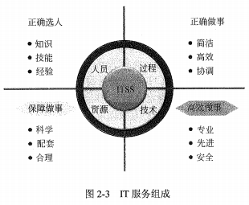

ITSS生命周期：IT服务生命周期由规划设计（Planning&Design）、部署实施（Implementing）、服务运营（Operation）、持续改进（improvement）和监督管理（Supervision）5个阶段组成，简称PIOIS。

IT服务的产业化进程分为产品服务化、服务标准化和服务产品化3个阶段。

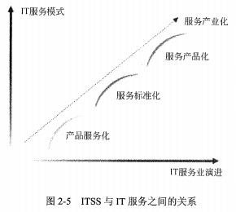

信息系统审计（IS audit）的目的是评估并提供反馈、保证及建议。其关注之处可被分为如下3类：
- 可用性
- 保密性
- 完整性

基于风险方法来进行审计的步骤如下：
- 编制组织使用的信息系统清单并对其进行分类。
- 决定哪些系统影响关键功能和资产。
- 评估哪些风险影响这些系统及对商业运作的冲击。
- 在上述评估的基础上对系统分级，决定审计优先值、资源、进度和频率。

- 信息系统集成专业技术知识

信息系统集成是指将计算机软件、硬件、网络通信、信息安全等技术和产品集成为能够满足用户特定需求的信息系统。

信息系统的生命周期可以分为立项、开发、运维及消亡四个阶段。

系统的运行维护可分为：
- 更正性维护：更正交付后发现的错误；
- 适应性维护：使软件产品能够在变化后或变化中的环境中继续使用；
- 完善性维护：改进交付后产品的性能和可维护性；
- 预防性维护：在软件产品中的潜在错误成为实际错误前，检测并更正它们。

信息系统开发方法：
- 结构化方法：是应用最为广泛的一种开发方法。前一阶段是后一阶段的工作依据。结构化方法的特点是注重开发过程的整体性和全局性。但其缺点是①开发周期长；②文档、设计说明繁琐，工作效率低；③要求在开发之初全面认识系统的需求，充分预料各种可能发生的变化，但这并不十分现实。
- 原型法：原型法的特点在于其对用户的需求是动态响应、逐步纳入的；系统分析、设计与实现都是随着对原型的不断修改而同时完成的，相互之间并无明显界限，也没有明确分工。原型又可以分为抛弃型原型（Throw-It-Away Prototype）和进化型原型（Evolutionary Prototype）两种。
- 面向对象方法：面向对象方法主要涉及分析、设计和实现三个阶段。

系统方案设计包括：
- 系统总体设计：包括系统的总体架构方案设计、软件系统的总体架构设计、数据存储的总体设计、计算机的和网络系统的方案设计等。
- 系统详细设计：包括代码设计、数据库设计、人/机界面设计、处理过程设计等。

软件测试伴随开发和维护过程，通常可以在概念上划分为单元测试、集成测试和系统测试三个阶段。

软件质量包括“内部质量”“外部质量”和“使用质量”三部分。

评审与审计：包括管理评审、技术评审、检查、走查、审计等。

管理评审的目的：是监控进展，决定计划和进度的状态，或评价用于达到目标所用管理方法的有效性。

技术评审的目的：是评价软件产品，以确定其对使用意图的适合性。

软件审计的目的：是提供软件产品和过程对于可应用的规则、标准、指南、计划和流程的遵从性的独立评价。

对象包含三个基本要素，分别是对象标识、对象状态和对象行为。

类：现实世界中实体的形式化描述，类将该实体的属性（数据）和操作（函数）封装在一起。

抽象：对象是现实世界中某个实体的抽象，类是一组对象的抽象。

封装：面向对象封装是将数据和基于数据的操作封装成一个整体对象，对数据的访问或修改只能通过对象对外提供的接口进行。

继承：表示类之间的层次关系（父类与子类）。

复用：指将已有的软件及其有效成分用于构造新的软件或系统。组件技术是软件复用实现的关键。

模式：描述了一个不断重复发生的问题，以及该问题的解决方案。其包括特定环境、问题和解决方案三个组成部分。

统一建模语言（UML）用于对软件进行可视化描述、构造和建立软件系统的文档。UML是一种可视化的建模语言，而不是编程语言。

UML图提供了对系统进行建模的描述方式，主要包括：用例图（Use Case Diagram）、类图（Class Diagram）、对象图（Object Diagram）、组件图（Component Diagram）、部署图（Deployment Diagram）、状态图（State Diagram）、序列图（Sequence Diagram）、协作图（Collaboration Diagram）、活动图（Activity Diagram）等。

RUP是使用面向对象技术进行软件开发的最佳实践之一，是软件工程的过程。它对所有关键开发活动提供了使用准则、模板、工具等。

面向对象系统分析的模型由用例模型、类-对象模型、对象-关系模型和对象-行为模型组成。

面向对象系统设计主要包括用例设计、类设计和子系统设计等。

软件架构模式：
- 管道/过滤器模式：体现了各功能模块高内聚、低耦合的“黑盒”特性。
- 面向对象模式：其典型应用是基于组件的软件开发（CBD）。
- 事件驱动模式：其基本原理是组件并不直接调用操作，而是触发一个或多个事件。
- 分层模式：其典型应用是分层通信协议，如ISO/OSI的七层网络模型。此模型也是通用应用架构的基础模式。
- 客户/服务器模式（C/S）：基于资源不对等，为实现共享而提出的模式。后发展形成了浏览器/服务器（B/S）模式。

软件中间件：
- 数据库访问中间件：典型技术如Windows平台的ODBC和Java平台的JDBC等。
- 远程过程调用中间件（RPC）：是一种分布式应用程序的处理方法。
- 面向消息中间件（MOM）：典型产品如IBM的MQSeries。
- 分布式对象中间件：典型产品如OMG的CORBA、SUN的RMI/EJB、Microsoft的DCOM等。
- 事务中间件：典型产品如IBM/BEA的Tuxedo。

数据仓库（Data Warehouse）是一个面向主题的、集成的、相对稳定的、反映历史变化的数据集合，用于支持管理决策。

大数据分析相比于传统的数据仓库应用，具有数据量大、查询分析复杂等特点。在技术上，大数据必须依托云计算的分布式处理、分布式数据库和云存储、虚拟化技术等。

Web服务（Web Services）的典型技术包括：用于传递信息的简单对象访问协议（SOAP）、用于描述服务的Web服务描述语言（WSDL）、用于Web服务注册的统一描述、发现及集成（UDDI）、用于数据交换的XML。

不适合使用Web服务的情况包括：单机应用程序、局域网上的同构应用程序等。

JavaEE应用服务器运行环境主要包括组件（Component）、容器（Container）及服务（Services）三部分。组件是表示应用逻辑的代码；容器是组件的运行环境；服务则是应用服务器提供的各种功能接口，可以同系统资源进行交互。

JavaEE与.NET都可以用来设计、开发企业级应用。JavaEE平台是业界标准，有多家厂商实现了这些标准（工具、应用服务器等）。.NET是微软的产品系列，而非业界标准。

常用组件标准包括微软的COM/DCOM/COM+、OMG的CORBA及SUN的RMI/EJB。

OSI七层协议（从下到上）：
- 物理层：具体标准有RS232、V.35、RJ-45、FDDI。
- 数据链路层：常见的协议有IEEE802.3/.2、HDLC、PPP、ATM。
- 网络层：具体协议有IP、ICMP、IGMP、IPX、ARP等。
- 传输层：具体协议有TCP、UDP、SPX。
- 会话层：常见的协议有RPC、SQL、NFS。
- 表示层：常见的协议有JPEG、ASCII、GIF、DES、MPEG。
- 应用层：常见的协议有HTTP、Telnet、FTP、SMTP。

以太网规范IEEE802.3是重要的局域网协议，内容包括：
- IEEE802.3 标准以太网 10Mb/s 传输介质为细同轴电缆
- IEEE802.3u 快速以太网 100Mb/s 双绞线
- IEEE802.3z 千兆以太网 1000Mb/s 光纤或双绞线

广域网协议包括：PPP点对点协议、ISDN综合业务数字网、xDSL（DSL数字用户线路的统称：HDSL、SDSL、MVL、ADSL）DDN数字专线、x.25、FR帧中继、ATM异步传输模式。

TCP/IP的层次模型分为四层：
- 最高层相当于OSI的5~7层，该层中包括了所有的高层协议，如常见的文件传输协议FTP、电子邮件协议SMTP、域名系统DNS、网络管理协议SNMP、访问WWW的超文本传输协议HTTP等。
- 次高层相当于OSI的传输层，这一层上主要定义了两个协议：面向连接的传输控制协议TCP和无连接的用户数据报协议UDP。
- 第二层相当于OSI的网络层，这一层上定义了互联网协议IP、地址转换协议ARP、反向地址转换协议RARP和互联网控制报文协议ICMP等协议。
- 最底层为网络接口层，虽然该层一般不需要专门的TCP/IP协议，各物理网络可使用自己的数据链路层协议和物理层协议，但使用串行线路进行连接时仍需要运行SLIP或PPP协议。

IP地址分为IPv4和IPv6两个版本：
- IPv4由32为（即4字节）二进制数组成。IP地址由网络标识和主机标识两部分组成。常用的IP地址有A、B、C三类，每类均规定了网络标识和主机标识在32位中所占的位数。A类地址一般分配给具有大量主机的网络使用，B类地址通常分配给规模中等的网络使用，C类地址通常分配给小型局域网使用。
- IPv6也被称作下一代互联网协议。IPv6地址的128位（16个字节）写成8个16位的无符号整数，每个整数用4个十六进制位表示，这些数之间用冒号（:）分开，例如：3ffe:3201:1401:1280:c8ff:fe4d:db39:1984。

Internet上的域名由域名系统DNS统一管理。DNS是一个分布式数据库系统，由域名空间、域名服务器和地址转换请求程序三部分组成。有了DNS，凡域名空间中有定义的域名都可以有效地转换为对应的IP地址，同样，IP地址也可通过DNS转换成域名。

网络分类：

1、根据计算机网络覆盖的地理范围分类，计算机网络可分为：局域网、城域网和广域网。

2、根据链路传输控制技术分类，典型的网络链路传输控制技术有：总线争用技术、令牌技术、FDDI技术、ATM技术、帧中继技术和ISDN技术。对应上述技术的网络分别是以太网、令牌网、FDDI网、ATM网、帧中继网和ISDN网。

3、根据网络拓扑结构分类，网络拓扑结构分为物理拓扑和逻辑拓扑。网络按照拓扑结构划分有：总线型结构、环形结构、星型结构、树形结构和网状结构。

网络交换技术：
- 在计算机网络中，按照交换层次的不同，网络交换可以分为：
- 物理层交换（如电话网）
- 链路层交换（二层交换，对MAC地址进行变更）
- 网络层交换（三层交换，对IP地址进行变更）
- 传输层交换（四层交换，对端口进行变更，比较少见）
- 应用层交换（似乎可以理解为Web网关等）
- 网络中的数据交换可以分为：
- 电路交换
- 分组交换（数据包交换）
- ATM交换
- 全光交换
- 标记交换

我们常用的Internet就是数据报网络，单位是Bit，而ATM则用的是虚电路网络，单位是码元。

网络存储结构大致分为：
- 直接连接存储（DAS）
- 网络连接存储（NAS）
- 存储区域网络（SAN）

光网络技术可分为：
- 光传输技术
- 光节点技术
- 光接入技术

无线网络技术根据应用领域可分为：
- 无线个域网（WPAN）IEEE802.15
- 无线局域网（WLAN）IEEE802.11
- 无线城域网（WMAN）
- 无线广域网（WWAN）

无线通讯技术：

1、1G为模拟制式手机

2、2G：GSM、CDMA

3、3G：CDMA2000、WCDMA、TD-SCDMA

4、4G：TD-LTE、FDD-LTE

网络接入技术分为：
- 光纤接入
- 同轴接入
- 铜线接入
- 无线接入

采用以太网交换机，从物理连接看拓扑结构可以是星型、扩展星型或树形等结构，从逻辑连接看拓扑结构只能是总线结构。

典型的主干网技术主要有100Mbps-FX以太网、1000Mbps以太网、ATM等。

信息安全的基本要素有：
- 机密性
- 完整性
- 可用性
- 可控性
- 可审查性

云计算是指基于互联网的超级计算模式，通过互联网来提供大型计算能力和动态易扩展的虚拟化资源。

云计算的特点：
- 超大规模
- 虚拟化
- 高可靠性
- 通用性
- 高可扩展性
- 按需服务
- 极其廉价
- 潜在的危险性

云计算发展可分为3个阶段：
- 计算时代
- 网络时代
- 云时代

云计算架构：
- 从对外提供的服务能力来看，云计算的架构可以分为3个层次：
- 基础设施即服务（IaaS）：典型厂家有Amazon、阿里云等。如果把云计算比作一台计算机，IaaS就相当于计算机的主机等硬件。
- 平台即服务（PaaS）：典型厂家有Google App Engine、Microsoft Azure、阿里Aliyun Cloud Enginee、百度Baidu App Enginee等。
- 软件即服务（SaaS）：典型的如国外的Salesforce、国内的淘宝等。
- 从云计算的核心以及大型数据中心的内部结构来看，其结构包括：
- 资源池
- 云操作系统
- 云平台接口

从应用范围来看，云计算又可分为公有云、私有云和混合云。

物联网概念的3个方面如下：
- 物：客观世界的物品，主要包括人、商品、地理环境等。
- 联：通过互联网、通信网、电视网以及传感网等实现网络互联。
- 网：首先，应和通讯介质无关，有线无线都可。其次，应和通信拓扑结构无关，总线、星型均可。最后，只要能达到数据传输的目的即可。

物联网从架构上面可以分为：
- 感知层
- 网络层
- 应用层

感知层作为物联网架构的基础层面，主要是达到信息采集并将采集到的数据上传的目的，感知层的技术主要包括：产品和传感器（条码、RFID、传感器等）自动识别技术、无线传输技术（WLAN、Bluetooth、ZigBee、UWB）、自组织组网技术和中间件技术。

各个层次所用的公共技术包括编码技术、标识技术、解析技术、安全技术和中间件技术。

移动互联网应用具有下列新特征：
- 接入移动性
- 时间碎片性
- 生活相关性
- 终端多样性

移动互联网的关键技术包括架构技术SOA、页面展示技术Web2.0和HTML5以及主流开发平台Android、IOS和Windows Phone。

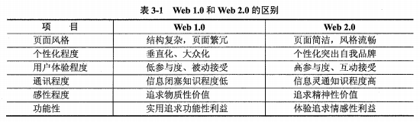

IOS：①是由苹果公司开发的移动操作系统；②是一个非开源的操作系统；③开发语言是Objective-C、C和C++。

“超大规模”表示的是GB级别的数据，“海量”表示的是TB级的数据，而“大数据”则是PB级别及其以上的数据。

大数据所涉及的技术很多，主要包括数据采集、数据存储、数据管理、数据分析与挖掘四个环节。

大数据的关键技术：
- HDFS
- HBase
- MapReduce
- Chukwa

- 项目管理一般知识
项目的特点：
1、临时性（每一个项目都有一个明确的开始时间和结束时间）
2、独特性（没有完全一样的项目）
3、渐进明细（项目的成果性目标是逐步完成的）
项目目标包括成果性目标（项目目标）和约束性目标（管理性目标）
项目目标的特性：有不同的优先级、具有层次性
项目经理的一般要求：
- 足够的知识
- 丰富的项目管理经验
- 良好的职业道德
- 良好的协调和沟通能力
- 一定的领导和管理能力
优秀项目经理的要求：
- 真正理解项目经理的角色
- 领导并管理项目团队
- 组织项目计划，并监控、执行
- 真正理解“一把手”工程
- 注重客户和用户参与
事业环境因素包括：
- 国家或行业标准
- 市场状况
- 行业数据库
- 实施单位的组织结构和企业文化
- 实施单位的人力资源、财务状况、固定资产等
- 项目干系人对风险的承受力
- 项目管理信息系统
项目的组织形式：
- 职能型：
优点：强大的技术支持，便于知识、技能和经验的交流；清晰的职业生涯晋升路线；直线沟通、交流简单、责任和权限很清晰；有利于重复性工作为主的过程管理。
缺点：职能利益优先于项目，具有狭隘性；组织横向之间的联系薄弱、部门间协调难度大；项目经理极少或缺少权力、权威；项目管理发展方向不明，缺少项目基准等。
2、项目型：
优点：结构单一、责权分明、利于统一指挥；目标明确单一；沟通简洁、方便；决策快。
缺点：管理成本高；项目环境比较封闭，不利于沟通、技术知识等共享；员工缺乏事业上的连续性和保障等。
- 矩阵型：
优点：项目经理负责制，有明确的项目目标；改善了项目经理对整体资源的控制；及时响应；获得职能组织更多的支持；最大限度的利用公司的稀缺资源；改善了跨职能部门间的协调合作；使质量、成本、时间等制约因素得到更好的平衡；团队成员有归属感，士气高，问题少；出现的冲突较少，且易处理解决；
缺点：管理成本增加；多头领导；难以监测和控制；资源分配与项目优先的问题产生冲突；权利难以保持平衡等；
4、复合型
项目的生命周期：
按技术划分：立项、开发、运维、消亡
按开发划分：系统规划、系统分析、系统设计、系统实施、系统验收
按管理划分：启动、计划、执行、收尾
项目生命周期模型：
- 瀑布模型：适用于需求明确
6个阶段：计划、需求分析、设计、编码、测试、运行维护
2、V模型：软件开发与测试的对应关系
需求分析-验收测试
概要设计-系统测试
详细设计-集成测试
编码-单元测试
3、螺旋模型：适用于庞大、复杂、高风险的系统
4个阶段：制定计划、风险分析、实施工程、客户评估
4、原型化模型：适用于需求不明确
5、敏捷方法：适用于从始至终需求不确，需要干系人持续参与
6、迭代模型：RUP是迭代模型的一种
4个顺序阶段：初始阶段、细化阶段、构建阶段、交付阶段
10大知识域、5个过程组、47个子过程：
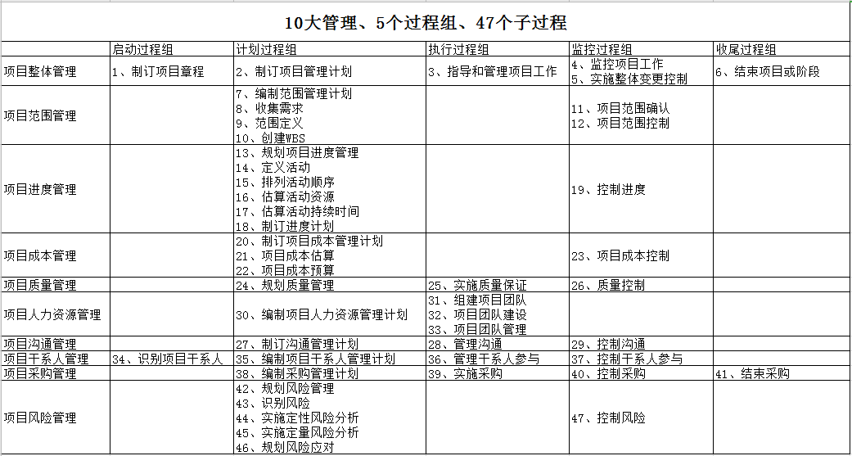

- 项目立项管理
建设方立项的内容：
- 项目建议
- 项目可行性分析
- 项目审批
- 项目招投标
- 项目合同谈判与签订
项目建议书的概念：是建设单位向上级主管部门提交的项目申请文件，是对拟建项目提出的总体设想。是项目发展周期的初始阶段，是国家或上级主管部门选择项目的依据，也是可行性研究的依据。
项目建议书的内容：
- 项目简介
- 项目建设单位概况
- 项目建设的必要性
- 业务分析
- 总体建设方案
- 本期项目建设方案
- 环保、消防、职业安全
- 项目实施进度
- 投资估算和资金筹措
- 效益与风险分析
项目可行性研究的内容：
1、投资必要性
2、技术可行性
3、组织可行性
4、财务可行性
5、经济可行性
6、社会可行性
7、风险因素及对策
项目可行性研究的阶段：
1、机会可行性研究
2、初步可行性研究
3、详细可行性研究
4、项目可行性研究报告的编写、提交和获得批准
5、项目评估
公开招标：国有资金占控股或者主导地位的依法必须进行招标的项目
有以下情形之一的可以邀请招标：
- 技术复杂、有特殊要求或者受自然环境限制，只有少量潜在投标人可供选择；
- 采用公开招标方式的费用占项目合同金额的比例过大。
不招标的情况：
- 需要采用不可替代的专利或专有技术
- 采购人能够依法自行建设、生产或者提供
- 已通过招标方式选定的特许经营项目投资人依法能够自行建设、生产或者提供
- 需要向原中标人采购工程、货物或者服务，否则将影响施工或者功能配套要求
- 国家规定的其他特殊情形
招投标相关知识：
- 资格预审文件或者招标文件的发售期不得少于5日。
- 通过资格预审的申请人少于3个的，应当重新招标。
- 招标人在招标文件中要求投标人提交投标保证金的，投标保证金不得超过招标项目估算价的2%，投标保证金有效期应当与投标有效期一致。
- 投标人少于3个的，不得开标，招标人应当重新招标。
- 评标委员会由具有高级职称或同等专业水平的技术、经济等相关领域专家、招标人和招标机构代表等5人以上单数组成，其中技术、经济等方面专家人数不得少于成员总数的2/3。采用竞争性谈判采购方式的，竞争性谈判小组或者询价小组由采购人代表和评审专家共3人以上单数组成，其中评审专家人数不得少于竞争性谈判小组或者询价小组成员总数的2/3。
- 中标候选人应当不超过3个，并标明排序。
- 依法必须进行招标的项目，招标人应当自收到评标报告之日起3日内公示中标候选人，公示期不得少于3日。
- 招标人最迟应当在书面合同签订后5日内向中标人和未中标的投标人退还投标保证金及银行同期存款利息。
- 招标人要求中标人提交履约保证金的，中标人应当按照招标文件的要求提交。履约保证金不得超过中标合同金额的10%。
供应商立项的原因：
1、为项目分配资源
2、确定合理的项目绩效目标
3、以项目型工作方式，提升项目实施效率
供应商立项的内容：
- 项目资源估算
- 项目资源分配
- 任命项目经理
- 准备项目任务书

- 项目整体管理
项目整体管理的内容：
- 制订项目章程
- 制订项目管理计划
- 指导与管理项目工作
- 监控项目工作
- 实施整体变更控制
- 结束项目或阶段
作为整合者，项目经理应该：
- 通过与项目干系人主动、全面的沟通，来了解他们对项目的需求。
- 在相互竞争的众多干系人之间寻找平衡点。
- 通过认真、细致的协调工作，来达到各种需求间的平衡，实现整合。
制订项目章程的ITO图：
输入 | 工具与技术 | 输出
- 项目工作说明书  - 商业论证  - 协议  - 组织过程资产  - 事业环境因素 | - 引导技术  - 专家判断 | 1、项目章程
项目工作说明书的内容：
- 业务需要
- 产品范围描述
- 战略计划
项目章程的作用：
- 确定项目经理，规定项目经理的权利。
- 正式确认项目的存在，给项目一个合法地位。
- 规定项目的总体目标，包括范围、进度、成本和质量等。
- 通过叙述启动项目的理由，把项目与执行组织的日常经营运作及战略计划等联系起来。
项目章程的内容：
1、概括性的项目描述和项目产品描述
2、项目目的或批准的项目理由
3、项目的总体要求
4、可测量的项目目标和相关的成功标准
5、项目的主要风险
6、总体里程碑进度计划
7、总体预算
8、项目的审批要求
9、委派的项目经理及其职责和职权
10、发起人或其他批准项目章程的人员的姓名和职权
制订项目管理计划的ITO图：
输入 | 工具与技术 | 输出
- 项目章程  - 其他过程的输出  - 组织过程资产  - 事业环境因素 | - 引导技术  - 专家判断 | 1、项目管理计划
项目管理计划的主要用途：
- 指导项目执行、监控和收尾。
- 为项目绩效考核和项目控制提供基准。
- 记录制订项目计划所依据的假设条件。
- 记录制订项目计划过程中的有关方案选择。
- 促进项目干系人之间的沟通。
- 规定管理层审查项目的时间、内容和方式。
制订项目管理计划的步骤：
- 先制订各自的分项计划
- 收集各分项计划，整合成项目管理计划
- 在执行过程中监控
- 对必要的变更请求，进行变更控制审批
- 根据批准的变更请求，更新项目管理计划
项目管理计划与项目文件的区别：
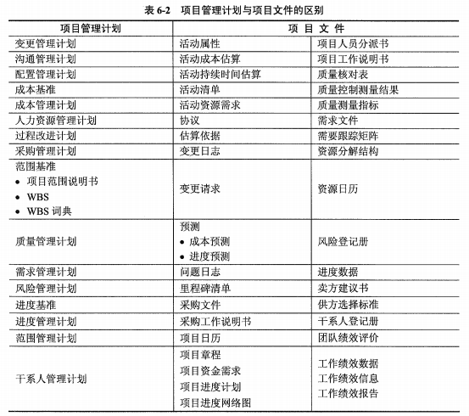
指导与管理项目工作的ITO图：
输入 | 工具与技术 | 输出
- 项目管理计划  - 批准的变更请求  - 事业环境因素  - 组织过程资产 | - 项目管理信息系统  - 会议  - 专家判断 | - 变更请求  - 工作绩效数据  - 可交付成果  - 项目管理计划更新  - 项目文件更新
变更请求包括：
- 纠正措施：一致
- 预防措施：未来
3、缺陷补救：不一致
4、更新
监控项目工作的ITO图：
输入 | 工具与技术 | 输出
- 项目管理计划  - 进度预测  - 成本预测  - 确认的变更  - 工作绩效信息  - 事业环境因素  - 组织过程资产 | - 项目管理信息系统  - 会议  - 专家判断  - 分析技术 | - 变更请求  - 工作绩效报告  - 项目管理计划更新  - 项目文件更新
分析技术包括：
- 回归分析
- 分组方法
- 因果分析
- 根本原因分析
- 预测方法
- 失效模式与影响分析
- 故障树分析
- 储备分析
- 趋势分析
- 挣值管理
实施整体变更控制的ITO图：
输入 | 工具与技术 | 输出
- 项目管理计划  - 变更请求  - 工作绩效报告  - 事业环境因素  - 组织过程资产 | - 会议  - 专家判断  - 变更控制工具 | - 变更日志  - 批准的变更请求  - 项目管理计划更新  - 项目文件更新
变更控制管理流程图：
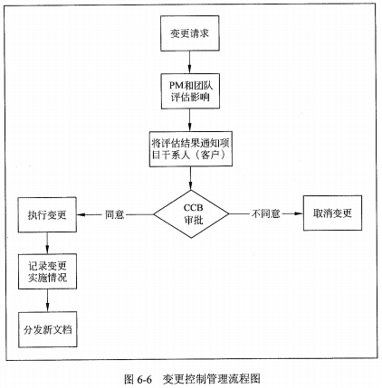
结束项目或阶段的ITO图：
输入 | 工具与技术 | 输出
- 项目管理计划  - 验收的可交付成果  - 组织过程资产 | - 会议  - 专家判断  - 分析技术 | - 最终的产品、服务和成果  - 组织过程资产更新

- 项目范围管理
项目范围管理的内容：
- 制订范围管理计划
- 收集需求
- 范围定义
- 创建WBS
- 范围确认
- 范围控制
制订范围管理计划的ITO图：
输入 | 工具与技术 | 输出
- 项目管理计划  - 项目章程  - 组织过程资产  - 事业环境因素 | - 会议  - 专家判断 | - 范围管理计划  - 需求管理计划
收集需求的ITO图：
输入 | 工具与技术 | 输出
- 范围管理计划  - 项目章程  - 需求管理计划  - 干系人管理计划  - 干系人登记册 | - 访谈  - 焦点小组  - 引导式研讨会  - 群体创新技术  - 群体决策技术  - 问卷调查  - 原型法  - 系统交互图  - 标杆对照  - 观察  - 文件分析 | - 需求文件  - 需求跟踪矩阵
群体创新技术包括：
- 头脑风暴法
- 名义小组技术
- 概念/思维导图
- 亲和图
- 多标准决策分析
群体决策技术包括：
- 一致同意
- 大多数原则
- 相对多数原则
- 独裁
范围定义的ITO图：
输入 | 工具与技术 | 输出
- 范围管理计划  - 项目章程  - 需求文件  - 组织过程资产 | - 备选方案生成  - 产品分析  - 引导式研讨会  - 专家判断 | - 项目范围说明书  - 项目文件更新
详细的项目范围说明书的内容：
- 项目目标
- 产品范围描述
- 项目需求
- 项目边界
- 项目的制约因素
- 项目的可交付成果
- 假设条件
创建WBS的ITO图：
输入 | 工具与技术 | 输出
- 范围管理计划  - 项目范围说明书  - 需求文件  - 组织过程资产  - 事业环境因素 | - 分解  - 专家判断 | - 范围基准  - 项目文件更新
范围基准包括：
- 项目范围说明书
- WBS
- WBS字典
WBS的表现形式：
- 分级的树形结构 比较直观 适用于中小型项目
- 表格形式 直观性差 适用于大型、复杂的项目
WBS的作用和意义：
- 使项目相关人员对项目一目了然
- 保证了项目结构的系统性和完整性
- 可以建立完整的项目保证体系
- 便于责任划分和落实
- 可以直接作为进度计划和控制的工具
- 为建立项目沟通管理提供依据
- 是项目各分计划和控制措施制定的基础和主要依据
- 有助于防止需求和范围蔓延
WBS分解为工作包的步骤：
- 识别和分析可交付成果及相关工作
- 确定WBS的结构和编排方法
- 自上而下逐层细化分解
- 为WBS组件制定和分配标识编码
- 核实可交付成果分解的程度是否恰当
工作结构分解的原则：
- 在层次上保持项目的完整性，避免遗漏必要的组成部分
- 一个工作单元只能从属于某个上层单元，避免交叉从属
- 相同层次的工作单元应用相同性质
- 工作单元应能分开不同的责任者和不同的工作内容
- 便于项目管理计划和项目控制的需要
- 最底层工作应该具有可比性，是可管理的，可定量检查的
- 应包括项目管理工作，包括分包出去的工作
范围确认的ITO图：
输入 | 工具与技术 | 输出
- 项目管理计划  - 需求文件  - 核实的可交付成果  - 工作绩效数据  - 需求跟踪矩阵 | - 检查  - 群体决策技术 | - 变更请求  - 验收的可交付成果  - 工作绩效信息  - 项目文件更新
范围确认的一般步骤：
- 确定需要进行确认范围的时间
- 识别确认范围需要哪些投入
- 确定范围正式被接受的标准和要素
- 确定确认范围会议的组织步骤
- 组织确认范围会议
范围控制的ITO图：
输入 | 工具与技术 | 输出
- 项目管理计划  - 需求文件  - 工作绩效数据  - 需求跟踪矩阵  - 组织过程资产 | 1、偏差分析 | 1、变更请求  2、工作绩效信息  3、项目管理计划更新  4、项目文件更新  5、组织过程资产更新
导致范围变更的原因：
- 项目范围蔓延
- 得不到投资人的批准
- 项目小组未尽责任

- 项目进度管理
项目进度管理的内容：
- 制订进度管理计划
- 定义活动
- 排列活动顺序
- 估算活动资源
- 估算活动持续时间
- 制订进度计划
- 控制进度
制订进度管理计划的ITO图：
输入 | 工具与技术 | 输出
- 项目管理计划  - 项目章程  - 组织过程资产  - 事业环境因素 | - 专家判断  - 会议  - 分析技术 | 1、项目进度管理计划
定义活动的ITO图：
输入 | 工具与技术 | 输出
- 进度管理计划  - 范围基准  - 组织过程资产  - 事业环境因素 | - 分解  - 专家判断  - 滚动式规划 | - 活动清单  - 活动属性  - 里程碑清单
排列活动顺序的ITO图：
输入 | 工具与技术 | 输出
- 进度管理计划  - 活动清单  - 活动属性  - 里程碑清单  - 项目范围说明书  - 组织过程资产  - 事业环境因素 | - 前导图法  - 箭线图法  - 确定依赖关系  - 提前量和滞后量 | - 项目进度网络图  - 项目文件更新
估算活动资源的ITO图：
输入 | 工具与技术 | 输出
- 进度管理计划  - 活动清单  - 活动属性  - 资源日历  - 风险登记册  - 活动成本估算  - 组织过程资产  - 事业环境因素 | - 项目管理软件  - 发布的估算数据  - 自下而上估算  - 专家判断  - 备选方案分析 | - 活动资源需求  - 资源分解结构  - 项目文件更新
估算活动持续时间的ITO图：
输入 | 工具与技术 | 输出
- 进度管理计划  - 活动清单  - 活动属性  - 资源日历  - 风险登记册  - 活动资源需求  - 资源分解结构  - 项目范围说明书  - 组织过程资产  - 事业环境因素 | - 专家判断  - 类比估算  - 参数估算  - 三点估算  - 群体决策技术  - 储备分析 | - 活动持续时间估算  - 项目文件更新
制订进度计划的ITO图：
输入 | 工具与技术 | 输出
- 进度管理计划  - 活动清单  - 活动属性  - 资源日历  - 风险登记册  - 活动资源需求  - 资源分解结构  - 项目范围说明书  - 活动持续时间估算  - 项目进度网络图  - 项目人员分派  - 组织过程资产  - 事业环境因素 | - 关键路线法  - 关键链法  - 进度网络分析  - 进度压缩  - 进度计划编制工具  - 资源优化技术  - 建模技术  - 提前量和滞后量 | - 进度数据  - 进度基准  - 项目进度计划  - 项目日历  - 项目管理计划更新  - 项目文件更新
资源优化技术包括：
- 资源平衡（Resource Leveling）：资源平衡往往导致关键路径改变，通常是延长。
- 资源平滑（Resource Smoothing）：资源平滑不会改变项目关键路径，完工日期也不会延迟。
建模技术包括：
- 假设情景分析
- 模拟
进度压缩技术包括：
- 赶工
- 快速跟进
控制进度的ITO图：
输入 | 工具与技术 | 输出
- 项目管理计划  - 项目进度计划  - 进度数据  - 项目日历  - 工作绩效数据  - 组织过程资产 | - 项目管理软件  - 绩效审查  - 进度压缩  - 进度计划编制工具  - 资源优化技术  - 建模技术  - 提前量和滞后量 | - 变更请求  - 工作绩效信息  - 进度预测  - 项目管理计划更新  - 项目文件更新  - 组织过程资产更新
绩效审查包括：
- 趋势分析
- 关键路径法
- 关键链法
- 挣值管理
进度控制关注的内容：
- 判断项目进度的当前状态；
- 对引起进度变更的因素施加影响，以保证这种变化朝着有利的方向发展；
- 判断项目进度是否已经发生变更；
- 当变更实际发生时严格按照变更控制流程对其进行管理。
缩短工期的方法：
- 赶工，以缩减关键活动的工期
- 快速跟进，并行施工，缩减关键路径的长度
- 使用高素质的资源或经验更丰富的人员
- 减小活动范围或降低活动要求
- 改进方法或技术，以提高生产效率
- 加强质量管理，及时发现问题，减少返工

- 项目成本管理
项目成本失控的原因：
- 对工程项目认识不足
- 组织制度不健全
- 方法问题
- 技术的制约
- 需求管理不当
成本的类型：
- 可变成本
- 固定成本
- 直接成本
- 间接成本
- 机会成本
- 沉没成本
项目成本管理的内容：
- 制订成本管理计划
- 成本估算
- 成本预算
- 成本控制
制订成本管理计划的ITO图：
输入 | 工具与技术 | 输出
- 项目管理计划  - 项目章程  - 组织过程资产  - 事业环境因素 | - 专家判断  - 会议  - 分析技术 | 1、成本管理计划
成本估算的ITO图：
输入 | 工具与技术 | 输出
- 成本管理计划  - 范围基准  - 风险登记册  - 项目进度计划  - 人力资源管理计划  - 组织过程资产  - 事业环境因素 | - 专家判断  - 类比估算  - 参数估算  - 三点估算  - 群体决策技术  - 储备分析  - 项目管理软件  - 自下而上估算  - 卖方投标分析  - 质量成本 | - 活动成本估算  - 估算依据  - 项目文件更新
储备分析：
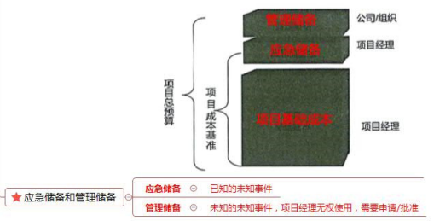
成本估算的步骤：
- 识别并分析成本的构成科目
- 根据已识别的项目成本构成科目，估算每一科目的成本大小
- 分析成本估算结果，找出各种可以相互替代的成本，协调各种成本之间的比例关系
成本预算的ITO图：
输入 | 工具与技术 | 输出
- 成本管理计划  - 范围基准  - 风险登记册  - 项目进度计划  - 活动成本估算  - 估算依据  - 资源日历  - 协议  - 组织过程资产 | - 专家判断  - 储备分析  - 成本汇总  - 历史关系  - 资金限制平衡 | - 项目资金需求  - 成本基准  - 项目文件更新
成本预算的特征：
- 计划性
- 约束性
- 控制性
成本预算的步骤：
- 将项目总成本分摊到项目工作分解结构的各个工作包
- 将各个工作包成本再分配到该工作包所包含的各项活动上
- 确定各项成本预算支出的时间计划及项目成本预算计划
成本控制的ITO图：
输入 | 工具与技术 | 输出
- 项目管理计划  - 项目资金需求  - 工作绩效数据  - 组织过程资产 | - 挣值管理  - 完工尚需绩效指数  - 预测  - 项目管理软件  - 绩效审查  - 储备分析 | - 变更请求  - 成本预测  - 工作绩效信息  - 项目管理计划更新  - 项目文件更新  - 组织过程资产更新
成本控制的内容：
- 对造成成本基准变更的因素施加影响
- 确保所有变更请求都得到及时处理
- 当变更实际发生时，管理这些变更
- 确保成本支出不超过批准的资金限额
- 监督成本绩效，找出并分析与成本基准间的偏差
- 对照资金支出，监督工作绩效
- 防止在成本或资源使用报告中出现未经批准的变更
- 向有关干系人报告所有经批准的变更及其相关成本
- 设法把预期的成本超支控制在可接受的范围内

- 项目质量管理
质量管理经历的四个过程：
- 手工艺人时代
- 质量检验阶段
- 统计质量控制阶段
- 全面质量管理阶段
项目质量管理的内容：
- 制订质量管理计划
- 实施质量保证
- 质量控制
制订质量管理计划的ITO图：
输入 | 工具与技术 | 输出
- 项目管理计划  - 需求文件  - 风险登记册  - 干系人登记册  - 组织过程资产  - 事业环境因素 | - 成本效益分析  - 质量成本  - 七种基本质量工具  - 标杆对照  - 实验设计  - 统计抽样  - 其他质量管理工具  - 会议 | - 质量管理计划  - 过程改进计划  - 质量测量指标  - 质量核对单  - 项目文件更新
质量成本的类型：
- 一致性成本
- 预防成本
- 评价成本
- 非一致性成本
- 内部失败成本
- 外部失败成本
七种基本质量工具（老七种质量工具）：
- 因果图
- 流程图
- 帕累托图
- 直方图
- 控制图
- 散点图
- 核查表
其他质量管理工具包括：
- 头脑风暴
- 力场分析
- 名义小组技术
实施质量保证的ITO图：
输入 | 工具与技术 | 输出
- 质量管理计划  - 过程改进计划  - 质量测量指标  - 质量控制测量结果  - 项目文件 | - 质量管理和控制工具  - 质量审计  - 过程分析 | - 变更请求  - 项目管理计划更新  - 项目文件更新  - 组织过程资产更新
质量管理和控制工具（新七种质量工具）：
- 亲和图
- 活动网络图
- 过程决策程序图
- 树形图
- 优先矩阵
- 矩阵图
- 关联图
质量控制的ITO图：
输入 | 工具与技术 | 输出
- 项目管理计划  - 质量测量指标  - 质量核对单  - 批准的变更请求  - 可交付成果  - 工作绩效数据  - 项目文件  - 组织过程资产 | - 七种基本质量工具  - 统计抽样  - 检查  - 审查已批准的变更请求 | - 变更请求  - 确认的变更  - 核实的可交付成果  - 工作绩效信息  - 质量控制测量结果  - 项目管理计划更新  - 项目文件更新  - 组织过程资产更新
质量控制的作用：
- 识别过程低效或产品质量低劣的原因，建议并采取相应措施消除这些原因。
- 确认项目的可交付成果及工作满足主要干系人的既定要求，足以进行最终验收。

- 项目人力资源管理
项目人力资源管理的内容：
- 制订人力资源管理计划
- 组建项目团队
- 建设项目团队
- 管理项目团队
制订人力资源管理计划的ITO图：
输入 | 工具与技术 | 输出
- 项目管理计划  - 活动资源需求  - 组织过程资产  - 事业环境因素 | - 组织结构图和职位描述  - 人际交往  - 组织理论  - 专家判断  - 会议 | 1、项目人力资源管理计划
组织结构图和职位描述包括：
- 层次结构图
- 工作分解结构（WBS）
- 组织分解结构（OBS）
- 资源分解结构（RBS）
- 责任分配矩阵
- 文本格式
人力资源管理计划的内容：
- 角色和职责的分配
- 项目的组织结构图
- 人员配备管理计划
①人员招募
②资源日历
③人员遣散计划
④培训需求
⑤表彰和奖励
⑥遵守的规定
⑦安全性
组建项目团队的ITO图：
输入 | 工具与技术 | 输出
- 人力资源管理计划  - 组织过程资产  - 事业环境因素 | - 事先分派  - 谈判  - 招募  - 虚拟团队  - 多维决策分析 | - 项目人员分配表  - 资源日历  - 可能做出的项目管理计划更新
建设项目团队的ITO图：
输入 | 工具与技术 | 输出
- 人力资源管理计划  - 项目人员分派表  - 资源日历 | - 人际关系技能  - 团队建设活动  - 基本规则  - 集中办公  - 认可与奖励  - 培训  - 人事测评工具 | - 团队绩效评估  - 事业环境因素更新
建设项目团队的目标：
- 提高项目团队成员的个能技能，以提高他们完成项目活动的能力，以此同时降低成本、缩短工期、改进质量并提高绩效。
- 提高项目团队成员之间的信任感和凝聚力，以提高士气，降低冲突，促进团队合作。
- 创建动态的、团结合作的团队文化，以促进个人与团队的生产率、团队精神和团队协作，鼓励团队成员之间交叉培训和切磋已共享经验和知识。
建设项目团队的5个阶段
- 形成阶段（Forming）
- 震荡阶段（Storming）
- 规范阶段（Norming）
- 发挥阶段（Performing）
- 结束阶段（Adjouming）
建设项目团队的理论有：
- 激励理论
- 马斯洛需要层次理论
- 赫茨伯格的双因素理论
- 期望理论
- X理论和Y理论
- 领导和管理
- 影响和能力
成功项目团队的特点：
- 团队的目标明确，成员清楚自己的工作对目标的贡献。
- 团队的组织结构清晰，岗位明确。
- 有成文或习惯的工作流程和方法，而且流程简明有效。
- 项目经理对团队成员有明确的考核和评价标准，工作结果公正公开、赏罚分明。
- 共同制订并遵守的组织纪律。
- 协同工作，善于总结和学习。
管理项目团队的ITO图：
输入 | 工具与技术 | 输出
- 人力资源管理计划  - 项目人员分派表  - 团队绩效评估  - 问题日志  - 绩效报告  - 组织文化和组织过程资产 | - 人际关系技能  - 项目绩效评估  - 观察和交谈  - 冲突管理 | - 变更请求  - 已更新的项目管理计划  - 项目文件更新  - 已更新的组织过程资产  - 事业环境因素更新
冲突的根源因素：
- 项目的高压环境
- 责任模糊
- 存在多个上级
- 新科技的使用
冲突管理的方法：
- 问题解决（Problem Solving/Confrontation）
- 合作（Collaborating）
- 妥协（Compromising）
- 求同存异（Smoothing/Accommodating）
- 强制（Forcing）
- 撤退（Withdrawing/Avoiding）

- 项目沟通管理和干系人管理
沟通的基本构成：
- 接收者和发送者
- 信息
- 渠道
沟通的方式：
- 讨论（参与）
- 征询
- 推销（说明）
- 叙述
项目沟通管理的内容：
- 制订沟通管理计划
- 管理沟通
- 控制沟通
制订沟通管理计划的ITO图：
输入 | 工具与技术 | 输出
- 项目管理计划  - 干系人登记册  - 组织过程资产  - 事业环境因素 | - 分析沟通需求  - 沟通技术  - 沟通模型  - 沟通方法  - 会议 | - 沟通管理计划  - 项目文件更新
沟通方法：
- 交互式沟通
- 推式沟通
- 拉式沟通
管理沟通的ITO图：
输入 | 工具与技术 | 输出
- 沟通管理计划  - 工作绩效报告  - 组织过程资产  - 事业环境因素 | - 沟通技术  - 沟通模型  - 沟通方法  - 绩效报告  - 信息管理系统 | - 项目沟通  - 更新的项目管理计划  - 项目文件更新  - 更新的组织过程资产
控制沟通的ITO图：
输入 | 工具与技术 | 输出
- 项目管理计划  - 项目沟通  - 问题日志  - 工作绩效数据  - 组织过程资产 | - 信息管理系统  - 专家判断  - 会议 | - 变更请求  - 工作绩效信息  - 更新的项目管理计划  - 更新的其他项目文件  - 组织过程资产更新
项目干系人管理的内容：
- 识别干系人
- 制订干系人管理计划
- 管理干系人参与
- 控制干系人参与
识别干系人的ITO图
输入 | 工具与技术 | 输出
- 项目章程  - 采购文件  - 组织过程资产  - 事业环境因素 | - 组织相关会议  - 专家判断  - 干系人分析 | 1、干系人登记册
识别干系人的步骤：
- 识别干系人及信息
- 评估关键干系人的诉求和影响力
- 对干系人分类
- 制订干系人管理计划
干系人分类的方法：
- 权力/利益方格
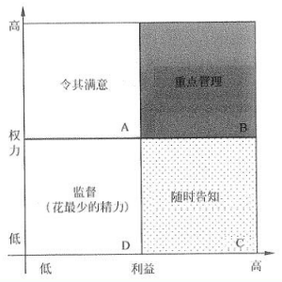
- 权力/影响方格
- 影响/作用方格
- 凸显模型
制订干系人管理计划的ITO图：
输入 | 工具与技术 | 输出
- 项目管理计划  - 干系人登记册  - 组织过程资产  - 事业环境因素 | - 组织相关会议  - 专家判断  - 分析技术 | - 干系人管理计划  - 项目文件更新
通过干系人分析技术把干系人分为：
- 不了解
- 抵制
- 中立
- 支持
- 领导
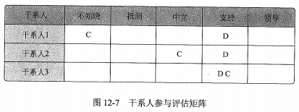
管理干系人参与的ITO图：
输入 | 工具与技术 | 输出
- 干系人管理计划  - 沟通管理计划  - 变更日志  - 组织过程资产 | - 沟通方法  - 人际关系技能  - 管理技能 | - 变更请求  - 问题日志  - 项目管理计划更新  - 项目文件更新  - 组织过程资产更新
控制干系人参与的ITO图：
输入 | 工具与技术 | 输出
- 项目管理计划  - 问题日志  - 工作绩效数据  - 项目文件 | - 信息管理系统  - 专家判断  - 会议 | - 变更请求  - 工作绩效信息  - 项目管理计划更新  - 项目文件更新  - 组织过程资产更新

- 项目合同管理
有效合同具备的特点：
- 签订合同的当事人应当具有相应的民事权利能力和民事行为能力
- 意思表示真实
- 不违反法律和社会公共利益
以下任一情形都为无效合同：
- 一方以欺诈、胁迫的手段订立合同
- 损害社会公共利益
- 恶意串通，损害国家、集体或者第三人利益
- 违反法律、行政法规的强制性规定
- 以合法形式掩盖非法目的
合同的分类：
- 按信息系统范围划分：
- 总承包合同
- 单项工程承包合同
- 分包合同
- 按项目付款方式划分：
- 总价合同
- 成本补偿合同
- 工料合同
项目合同的内容：
- 当事人各自的权利、义务
- 项目费用及工程款的支付方式
- 项目变更约定
- 违约责任
- 赔偿损失
- 继续履行
- 支付约定违约金和定金
- 采取补救措施
项目合同签订的注意事项：
- 当事人的法律资格
- 质量验收标准
- 保密约定
- 验收时间
- 技术支持服务
- 损害赔偿
- 合同附件
- 法律公正
合同管理的内容：
- 合同签订管理
- 合同履行管理
- 合同变更管理
- 合同档案管理
合同变更管理的流程：
- 变更的提出
- 变更请求的审查
- 变更的批准
- 变更的实施
合同索赔依据：
- 国家有关的法律、行政法规和地方法规
- 国家、部门和地方有关信息系统工程的标准、规范和文件
- 本项目的实施合同文件，包括招标文件、合同文本及附件
- 有关的凭证，包括来往文件、签证及更改通知、会议纪要、进度表、产品采购等
- 其他相关文件，包括市场行情记录、各种会计核算资料等
索赔流程：
- 提出索赔要求
- 报送索赔资料
- 监理工程师答复
- 索赔认可
- 提交最终索赔报告

- 项目采购管理
项目采购管理的内容：
- 制订采购管理计划
- 实施采购
- 控制采购
- 结束采购
制订采购管理计划的ITO图：
输入 | 工具与技术 | 输出
- 项目管理计划  - 需求文档  - 干系人登记册  - 风险登记册  - 活动资源需求  - 活动成本估算  - 项目进度  - 组织过程资产  - 事业环境因素 | - 自制/外购分析  - 市场调研  - 专家判断  - 会议 | - 采购管理计划  - 采购文件  - 采购工作说明书  - 供方选择标准  - 自制/外购决策  - 变更申请  - 可能的项目文件更新
合同的分类：
- 总价合同
- 固定总价合同（FFP）
- 变动总价合同
①总价加激励费用合同（FPIF）
②总价加经济价格调整合同（FP-EPA）
- 成本补偿合同
- 成本加固定费用合同（CPFF）
- 成本加激励费用合同（CPIF）
- 成本加奖励费用合同（CPAF）
- 成本加成本百分比（CPPC） 又称 成本加酬金合同（CPF）
- 工料合同
采购文件包括：
- 方案邀请书（RFP）
- 报价邀请书（RFQ）
- 征求供应商意见书（RFI）
- 投标邀请书（IFB）
- 招标通知
- 洽谈邀请
- 承包商初始建议征求书
实施采购的ITO图：
输入 | 工具与技术 | 输出
- 采购管理计划  - 采购文件  - 采购工作说明书  - 供方选择标准  - 自制/外购决策  - 卖方建议书  - 项目文件  - 组织过程资产 | - 投标人会议  - 建议书评价技术  - 独立估算  - 专家判断  - 分析技术  - 刊登广告  - 采购谈判 | - 选中的卖方  - 合同  - 资源日历  - 变更请求  - 项目管理计划更新  - 项目文件更新
招标方式：
- 公开招标
- 邀请招标
招投标程序：
- 发出招标公告/投标邀请书
- 勘察项目现场（如有）
- 投标人投标
- 开标
- 评标
- 确定中标人
- 订立合同
招投标要点：
- 在要求提交投标文件截止时间至少15日前，招标人可以以书面形式对已发出的招标文件进行必要的澄清或者修改。
- 依法必须进行招标的项目，自招标文件开始发出之日起至投标文件截止之日止，最短不得少于20日。
- 招标人和中标人应当自中标通知书发出之日起30日内，按照招标文件和中标人的投标文件订立书面合同。
- 投标人相互串通投标或者与招标人串通投标的，投标人以向招标人或者评标委员会成员行贿的手段谋取中标的，中标无效，处中标项目金额千分之五以上千分之十以下的罚款，对单位直接负责的主管人员和其他直接责任人员处单位罚款数额百分之五以上百分之十以下的罚款。
控制采购的ITO图：
输入 | 工具与技术 | 输出
- 项目管理计划  - 采购文件  - 合同  - 批准的变更请求  - 工作绩效报告  - 工作绩效数据 | - 合同变更控制系统  - 采购绩效审查  - 检查与审计  - 支付系统  - 索赔管理  - 报告绩效  - 记录管理系统 | - 变更请求  - 工作绩效信息  - 项目管理计划更新  - 项目文件更新  - 组织过程资产更新
控制采购的主要目标：
- 保证合同的有效执行。
- 保证采购产品及服务质量控制
结束采购的ITO图：
输入 | 工具与技术 | 输出
- 项目管理计划  - 采购文件 | - 记录管理系统  - 采购审计  - 采购谈判 | - 结束的采购  - 组织过程资产更新

- 信息（文档）和配置管理
软件文档分类：
- 开发文档
- 产品文档
- 管理文档
文档的质量分为四级：
- 最低限度文档（1级）
- 内部文档（2级）
- 工作文档（3级）
- 正式文档（4级）
信息系统文档的规范化管理体现：
- 文挡书写规范
- 图表编号规则
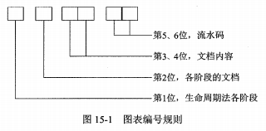
- 文档目录编写标准
- 文档管理制度
配置管理的内容：
- 制订配置管理计划
- 配置标识
- 配置控制
- 配置状态报告
- 配置审计
- 发布管理和交付
配置项状态：
- 草稿 版本号为0.XY ，XY为01~99
- 正式 版本号为X.Y ，X为1~9，Y为0~9
- 修改 版本号为X.YZ ，X为1~9，Y为0~9，Z为0~9
配置项状态变化图：
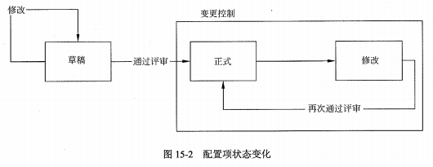
配置库分类：
- 开发库 也称动态库
- 受控库 也称主库
- 产品库 也称静态库
配置库的建库模式：
- 按配置项类型建库：适用于通用软件的开发组织
- 按开发任务建库：适用于专业软件的开发组织
配置库权限设置：
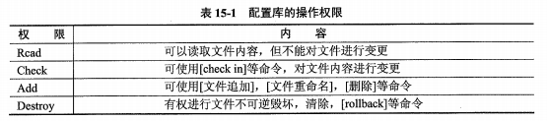
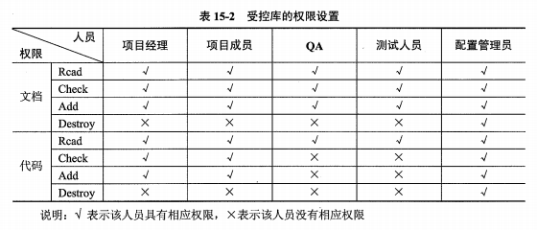
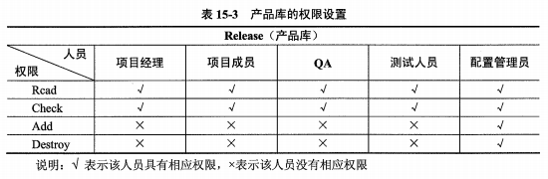
配置管理员的任务：
- 编写配置管理计划
- 建立和维护配置管理系统
- 建立和维护配置库
- 配置项识别
- 建立和管理基线
- 版本管理和配置控制
- 配置状态报告
- 配置审计
- 发布管理和交付
- 对项目成员进行配置管理培训
配置管理计划的主要内容：
- 配置管理活动，覆盖后续5个活动
- 实施这些活动的规范和流程
- 实施这些活动的进度安排
- 负责实施这些活动的人员或组织，以及他们和其他组织的关系
配置标识的步骤：
- 识别需要受控的配置项
- 为每个配置项指定唯一性的标识号
- 定义每个配置项的重要特征
- 确定每个配置项的所有者及其责任
- 确定配置项进入配置管理的时间和条件
- 建立和控制基线
- 维护文档和组件的修订与产品版本之间的关系
配置控制的内容：
- 变更申请
- 变更评估
- 通告评估结果
- 变更实施
- 变更验证与确认
- 变更的发布
- 基于配置库的变更控制
配置审计包括：
- 物理配置审计
- 功能配置审计
配置审计的主要功能：
- 防止向用户提交不适合的产品
- 发现不完善的实现
- 找出各配置项间不匹配或不相容的现象
- 确认配置项已在所要求的质量控制审核之后纳入基线并入库保存
- 确认记录和文档保持着可追溯性
发布管理和交付的内容：
- 存储
- 复制
- 打包
- 交付
- 重建

- 变更管理
项目变更的分类：
- 按变更性质分：
- 重大变更
- 重要变更
- 一般变更
- 按变更的紧迫性分：
- 紧急变更
- 非紧急变更
- 按变更来源分：
- 内部变更
- 外部变更
项目变更的原因：
- 产品范围定义的过失或者疏忽；
- 项目范围定义的过失或者疏忽；
- 客户提出新需求；
- 应对风险的紧急措施或者规避措施；
- 项目执行过程与项目基准要求不一致带来的被动调整；
- 项目团队人员调整；
- 技术革新的要求；
- 外部事件。
变更管理流程：
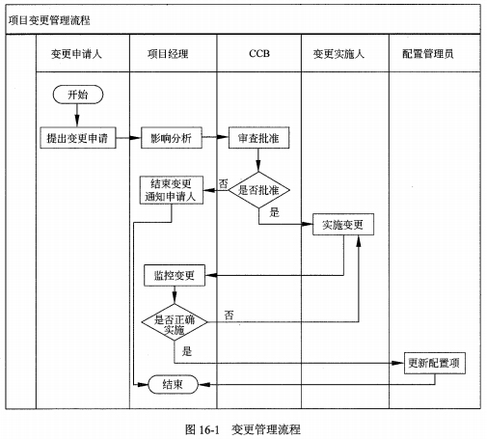
变更管理涉及的角色：
- 变更申请人
- 项目经理
- 变更控制委员会
- 变更实施人
- 配置管理员
变更管理的工作程序：
- 提出变更申请
- 变更影响分析
- CCB审查批准
- 实施变更
- 监控变更实施
- 结束变更
变更管理包含的配置管理活动：
- 配置项识别
- 配置状态记录
- 配置确认与审计

- 信息系统安全管理
信息系统安全属性：
- 保密性（Confidentiality）
- 数据的保密性可以通过下列技术来实现：
①网络安全协议
②身份认证服务
③数据加密
- 应用系统常用的保密技术如下：
①最小授权原则
②防暴露
③信息加密
④物理保密
- 完整性（Integrity）
- 确保数据完整性的技术包括：

①CA认证

②数字签名

③防火墙系统

④传输安全

⑤入侵检测系统
- 保障应用系统完整性的主要方法如下：

①协议

②纠错编码方法

③密码校验和方法

④数字签名

⑤公证
- 可用性（Availability）
- 确保可用性的技术如下：

①磁盘和系统的容错

②可接受的登录及进程性能

③可靠的功能性的安全进程和机制

④数据冗余及备份
- 可用性还应该满足以下要求：

①身份识别与确认

②访问控制

③业务流控制

④路由选择控制

⑤审计跟踪
- 不可抵赖性：指建立有效的责任机制，防止用户否认其行为，这一点在电子商务中是极其重要的。
- 其他属性：
- 真实性：指对信息的来源进行判断，能对伪造来源的信息予以鉴别；
- 可核查性：指系统实体的行为可以被独一无二地追溯到该实体的特性，这个特性就是要求该实体对其行为负责，可核查性也为探测和调查安全违规事件提供了可能性；
- 可靠性：指系统在规定的时间和给定的条件下，无故障地完成规定功能的概率，通常用平均故障间隔时间来度量。
信息系统安全技术体系：
- 物理安全
- 运行安全
- 数据安全
信息系统岗位人员管理要求：
- 允许一人多岗，但业务应用操作人员不能由其他关键岗位人员兼任；
- 业务开发人员和系统维护人员不能兼任或担负安全管理员、系统管理员、数据库管理员、网络管理员和重要业务应用操作人员等岗位或工作；
- 系统管理员、数据库管理员、网络管理员不能相互兼任岗位或工作；
- 关键岗位人员处理重要事务或操作时，应保持二人同时在场，关键事务应多人共管。
系统运行安全与保密层次包括：
- 系统级安全
- 资源访问安全
- 功能性安全
- 数据域安全
- 行级数据域安全
- 字段级数据域安全
以上4个层次安全是按粒度从大到小排序。
系统安全等级管理：根据应用系统所处理数据的秘密性和重要性确定安全等级，安全等级可分为保密等级和可靠性等级两种，系统的保密等级与可靠性等级可以不同。保密等级应按有关规定划为绝密、机密和秘密。可靠性等级可分为三级，对可靠性要求最高的为A级，系统运行所要求的最低限度可靠性为C级，介于中间的为B级。
信息系统的安全保护等级：
第一级，信息系统受到破坏后，会对公民、法人和其他组织的合法权益造成损害，但不损害国家安全、社会秩序和公共利益。
第二级，信息系统受到破坏后，会对公民、法人和其他组织的合法权益产生严重损害，或者对社会秩序和公共利益造成损害，但不损害国家安全。
第三级，信息系统受到破坏后，会对社会秩序和公共利益造成严重损害，或者对国家安全造成损害。
第四级，信息系统受到破坏后，会对社会秩序和公共利益造成特别严重损害，或者对国家安全造成严重损害。
第五级，信息系统受到破坏后，会对国家安全造成特别严重损害。
计算机系统安全保护能力的五个等级：
- 用户自主保护级
- 系统审计保护级
- 安全标记保护级
- 结构化保护级
- 访问验证保护级

- 项目风险管理
风险的分类：
- 按照性质划分：
- 纯粹风险
- 投机风险
- 按照产生原因划分：
- 自然风险
- 社会风险
- 政治风险
- 经济风险
- 技术风险
风险的特性：
- 客观性
- 偶然性
- 相对性
- 社会性
- 不确定性
项目风险管理的内容：
- 制订风险管理计划
- 识别风险
- 实施定性风险分析
- 实施定量风险分析
- 规划风险应对
- 控制风险
制订风险管理计划的ITO图：
输入 | 工具与技术 | 输出
- 项目管理计划  - 项目章程  - 干系人登记册  - 组织过程资产  - 事业环境因素 | - 专家判断  - 会议  - 分析技术 | 1、风险管理计划
风险管理计划的内容：
- 方法论
- 角色与职责
- 预算
- 时间安排
- 风险类别
- 风险概率和影响的定义
- 概率和影响矩阵
- 修订的干系人承受力
- 报告格式
- 跟踪
识别风险的ITO图：
输入 | 工具与技术 | 输出
- 风险管理计划  - 干系人登记册  - 进度管理计划  - 成本管理计划  - 质量管理计划  - 人力资源管理计划  - 范围基准  - 活动成本估算  - 活动持续时间估算  - 采购文件  - 项目文件  - 组织过程资产  - 事业环境因素 | - 文档审查  - 信息收集技术  - 假设分析  - 核对单分析  - 图解技术  - SWOT分析  - 专家判断 | 1、风险登记册
信息收集技术包括：
- 头脑风暴
- 德尔菲技术
- 访谈
- 根本原因分析
图解技术包括：
- 因果图
- 流程图
- 影响图
SWOT分析：
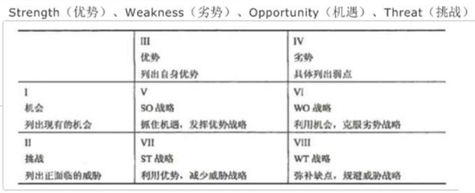
实施定性风险分析的ITO图：
输入 | 工具与技术 | 输出
- 风险管理计划  - 范围基准  - 风险登记册  - 组织过程资产  - 事业环境因素 | - 风险概率和影响评估  - 概率和影响矩阵  - 风险数据质量评估  - 风险分类  - 风险紧迫性评估  - 专家判断 | 1、项目文件更新
实施定量风险分析的ITO图：
输入 | 工具与技术 | 输出
- 风险管理计划  - 风险登记册  - 进度管理计划  - 成本管理计划  - 组织过程资产  - 事业环境因素 | - 定量风险分析和建模技术  - 数据收集和展示技术  - 专家判断 | 1、项目文件更新
定量风险分析和建模技术包括：
- 敏感性分析
- 预期货币价值（EMV）分析
- 建模和模拟
数据收集和展示技术包括：
- 访谈
- 概率分布
项目文件更新包括：
- 项目的概率分析
- 实现成本和时间目标的概率
- 量化风险优先级清单
- 定量风险分析结果的趋势
规划风险应对的ITO图：
输入 | 工具与技术 | 输出
- 风险管理计划  - 风险登记册 | - 消极风险或威胁的应对策略  - 积极风险或机会的应对策略  - 应急应对策略  - 专家判断 | - 项目管理计划更新  - 项目文件更新
威胁的应对策略包括：
- 规避
- 减轻
- 转移
- 接受
机会的应对策略包括：
- 开拓
- 提高
- 分享
- 接受
控制风险的ITO图：
输入 | 工具与技术 | 输出
- 项目管理计划  - 风险登记册  - 工作绩效报告  - 工作绩效数据 | - 风险再评估  - 风险审计  - 偏差和趋势分析  - 技术绩效测量  - 储备分析  - 会议 | - 变更请求  - 工作绩效信息  - 项目管理计划更新  - 项目文件更新  - 组织过程资产更新
控制风险的目的：
- 项目假设条件是否仍然成立。
- 某个已评估过的风险是否已发生变化或消失。
- 风险管理政策和程序是否已得到遵守。
- 根据当前的风险评估，是否需要调整成本或进度应急储备。

- 项目收尾管理
项目收尾管理的内容：
- 项目验收
- 验收测试
- 系统试运行
①数据迁移
②日常维护
③缺陷跟踪
④修复
- 系统文档验收
①系统集成项目介绍
②系统集成项目最终报告
③信息系统说明手册
④信息系统维护手册
⑤软硬件产品说明书、质量保证书等
- 项目终验
- 项目总结
- 系统维护
- 项目后评价
- 信息系统目标评价
- 信息系统过程评价
- 信息系统效益评价
①信息系统技术评价
②信息系统经济效益评价
③信息系统管理效益评价
④信息系统社会交易评价
⑤信息系统环境影响评价
- 信息系统可持续评价

项目总结的意义：
- 了解项目全过程的工作情况及相关的团队或成员的绩效状况。
- 了解出现的问题并进行改进措施总结。
- 了解项目全过程中出现的值得吸取的经验并进行总结。
- 对总结后的文档进行讨论，通过后即存入公司的知识库，从而纳入企业的过程资产。

项目总结会应讨论的内容：
- 项目绩效
- 技术绩效
- 成本绩效
- 进度计划绩效
- 项目的沟通
- 识别问题和解决问题
- 意见和建议

系统集成项目的后续工作：
- 信息系统日常维护工作
- 硬件产品更新
- 满足信息系统的新需求

- 知识产权管理

知识产权包括：
- 著作权：保护期为50年，即截止到作品首次发表后第50年的12月31日。
- 著作权主体
- 著作权客体

①独创性

②可复制性
- 著作权内容

①著作人身权

Ⅰ发表权

Ⅱ署名权

Ⅲ修改权

Ⅳ保护作品完整权

②著作财产权
- 专利权
- 专利权主体

①发明人或设计人

②发明人或者设计人所在单位

③合法受让人

④外国发明人或设计人
- 专利权客体

①发明专利：保护期限20年

②实用新型专利：保护期限10年

③外观设计专利：保护期限10年
- 商标权
- 使用权
- 禁止权
- 许可权
- 转让权
- 续展权：有效期为10年，应期满前6个月申请续展注册，在此期间未能提出申请的，可以给予6个月的宽展期。每次续展注册的有效期为10年，自该商标上一届有效期满次日起计算。宽展期满仍未提出申请的，注销其注册商标。

知识产权的特性：
- 无体性
- 专有性
- 地域性
- 时间性

知识产权相关法律法规：
- 著作权法
- 专利权法
- 商标权法
- 对知识产权保护的其他法律
- 《植物新品种保护条例》
- 《集成电路布图设计保护条例》
- 《反不正当竞争法》
- 《合同法》
- 《保护工业产权巴黎公约》
- 《保护文学艺术作品伯尔尼公约》

- 法律法规和标准规范

中国法律体系是以宪法为统帅，法律为主干，辅之以行政法规、地方性法规、自治条例和单行条例等规范性文件，由七个法律部分，三个层次的法律规范组成的协调统一的整体。七个法律部分是宪法及宪法相关法、民法商法、行政法、经济法、社会法、刑法、诉讼与非诉讼程序法；关于三个层次是指法律、行政法规、地方性法规及自治条例和单行条例三个层次的规范性文件。

世界法律体系：
- 英美法系 又称普通法系、海洋法系
- 大陆法系 又名欧陆法系、罗马法系、民法法系：中国、日本

最长诉讼时效期间为20年。

我国法律的制定形式：
- 法律：全国人民代表大会及其全国人民代表大会常务委员会制定颁布的规范性法律文件，并由主席令的形式向社会颁布。《宪法》是具有最高效力的根本法。
- 法规：包括行政法规和地方性法规。行政法规由国务院制定，总理签署国务院令形式。地方性法规由省自治区直辖市及较大的市的人大及其常委会制定，通常以地方人大公告方式公布。
- 规章：包括国务院部门规章和地方政府规章。国务院部门规章如《工程建设项目勘察设计招标投标办法》、《工程建设项目招标代理机构资格认定办法》。
- 行政规范性文件：如《国务院办公厅印发国务院有关部门实施招标投标活动行政监督的职责分工意见的通知》、《国务院办公厅关于进一步规范招标投标活动的若干意见》等。

法律法规的效力层级：
- 纵向效力层级：宪法具有最高的法律效力，随后依次是法律、行政法规、地方性法规、规章。
- 横向效力层级：同一机关制定的法律、行政法规、地方性法规、规章，特别规定与一般规定不一致的，适用特别规定。
- 时间序列效力层级：新的规定效力高于旧规定。

标准化机构：
- 国际标准化组织（ISO）
- 国际电工委员会（IEC）
- 国际电信联盟（ITU）
- 电气电子工程师学会（IEEE）
- Internet协会
- 国际Web联盟（W3C）
- 国家标准化管理委员会（SAC）
- 全国信息技术标准化技术委员会，简称信标委

我国标准的代号：

1、强制性国家标准代号：GB

2、推荐性国家标准代号：GB/T

3、国家标准指导性技术文件代号：GB/Z

4、国军标代号：GJB

国家标准制定的过程：前期准备、立项、起草、征求意见、审查、批准、出版、复审、废止。

国家标准有效期一般为5年。

法律法规：
- 《合同法》
- 《招投标法》
- 《政府采购法》
- 《著作权法》

软件工程产品质量：
- 质量模型
- 外部度量
- 内部度量
- 使用质量的度量

软件质量的特性：
- 功能性
- 可靠性
- 易用性
- 效率
- 可维护性
- 可移植性

使用质量的属性：
- 有效性
- 生产率
- 安全性
- 满意度

- 职业道德规范

职业道德的主要内容：
- 爱岗敬业
- 诚实守信
- 办事公道
- 服务群众
- 奉献社会

